МІНІСТЕРСТВО ОСВІТИ ТА НАУКИ УКРАЇНИ

ЛЬВІВСЬКИЙ НАЦІОНАЛЬНИЙ УНІВЕРСИТЕТ імені ІВАНА ФРАНКА

Паралельні та розподілені обчислення

ЛАБОРАТОРНА РОБОТА №9

«Інтерфейс паралельного програмування MPI»

Виконала:

студентка групи ПМі-31

Дудчак Валентина Юріївна

Львів 2024

**Тема**: Інтерфейс паралельного програмування MPI

**Мета**: Побудувати один з методів лабораторних 2-7 в інтерфейсі паралельного програмування: MPI.

**Хід роботи:**

Я побудувала метод множення матриць, використовуючи мову C++.

**Послідовний алгоритм**

Послідовний алгоритм реалізовано у методі sequential_matrix_multiply.

У ньому я просто множу матриці, не використовуючи додаткових методів:

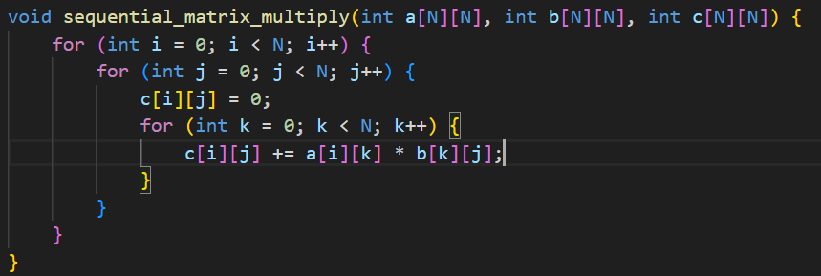

Окремо я створила функцію print_matrix, щоб перевірити, чи методи обчислюють результати правильно:

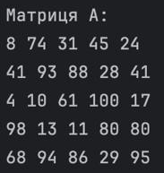 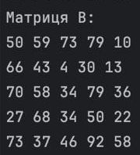

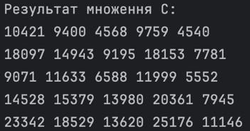 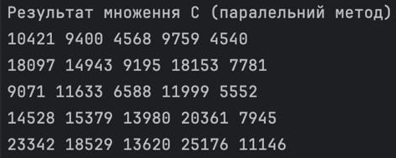

**Паралельний алгоритм**

Паралельний алгоритм в інтерфейсі МРІ реалізовано у методі mpi_matrix_multiply.

Для розпаралелення я використовую MPI_Scatter (розподіляю рядки матриці А для обчислення між потоками), MPI_Bcast (транслює матрицю В до всіх потоків) та MPI_Gather (збирає результати зі всіх потоків в одну результуючу матрицю):

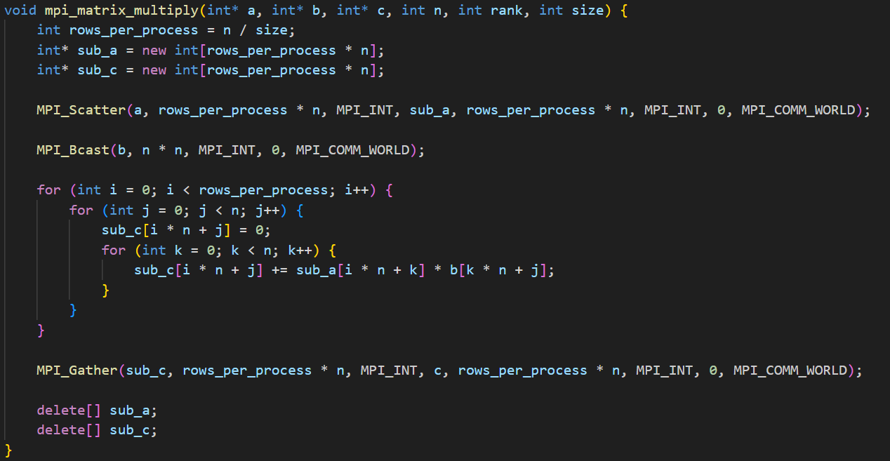

На скріншоті вище видно, що цей метод також обчислює результати правильно.

**Аналіз результатів**

Як і у попередніх лабораторних роботах, розпаралелення помітно ефективніше зі зростанням розміру даних:

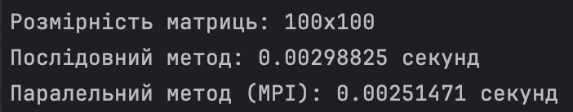

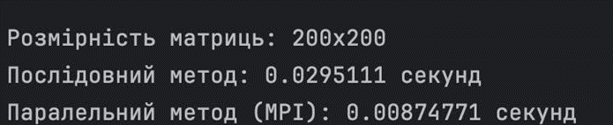

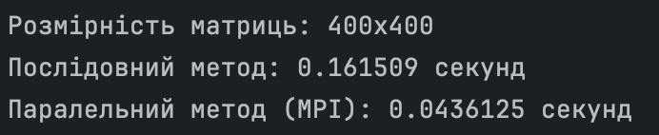

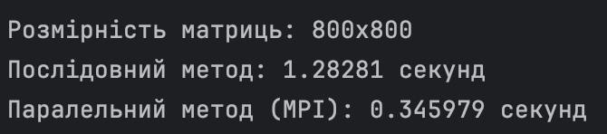

**Висновок:**

У даній лабораторній роботі я порівняла швидкодію паралельного методу множення матриць з використанням MPI та послідовного. Паралельний метод значно прискорює обчислення, розподіляючи роботу між кількома процесами. Зі збільшенням розміру матриць та кількості процесів ефективність паралельного методу зростає, хоча для невеликих матриць накладні витрати можуть знижувати перевагу MPI.